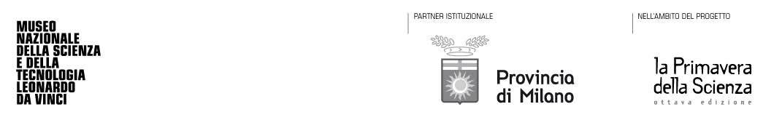

COMUNICATO STAMPA

OPEN DAY 2010

APERTURA GRATUITA SABATO 25 SETTEMBRE
DALLE ORE 14.00 ALLE ORE 18.30

Tra le tante attività in programma, uno speciale percorso espositivo dedicato al
Centenario della Trasvolata delle Alpi in occasione del quale il Museo sarà visitabile gratuitamente dai cittadini svizzeri, francesi e peruviani anche
nel giorno di domenica 26

Museo Nazionale della Scienza e della Tecnologia “Leonardo da Vinci”
Via San Vittore 21 Milano

All’indirizzo http://www.museoscienza.org/areastampa/materiali.asp è possibile scaricare il comunicato stampa, il programma completo della giornata e alcune immagini

Milano, 23 Settembre. Il Museo apre le porte a visitatori, insegnanti e giornalisti con l’Open day di sabato 25 settembre 2010 dalle ore 14.00 alle ore 18.30.
Un pomeriggio a ingresso gratuito in cui curatori, responsabili dei laboratori interattivi e tutto lo staff dei servizi educativi vi accompagneranno a scoprire i percorsi educativi nelle collezioni storiche, le attività nei laboratori interattivi e i progetti proposti per il nuovo anno scolastico per conoscere meglio il Museo Nazionale della Scienza e della Tecnologia “Leonardo da Vinci”.

E’ possibile visitare la mostra fotografica “Umanità di Gianni Giansanti”: prima retrospettiva dedicata al grande fotogiornalista, curata da Chiara Mariani e Ada Masella.
L’esposizione si propone di ripercorrere, attraverso una selezione di 86 fotografie, la carriera di Gianni Giansanti, tra i più apprezzati fotogiornalisti sulla scena internazionale che, con i suoi scatti, ha documentato trent’anni di storia e dei suoi protagonisti.

Inoltre, presso il Padiglione Aeronavale è esposto il percorso espositivo dedicato al Circuito Aereo Internazionale del 1910 e all’impresa di Geo Chavez, il primo aviatore ad aver sorvolato le Alpi. Il 23 settembre di 100 anni fa infatti, a bordo del suo Bleriot XI fabbricato in legno parte da Brega (Svizzera), supera il Sempione e si dirige verso Domodossola. A soli 20 metri da terra un’ala cede improvvisamente, anche a causa delle forti sollecitazioni provocate dalle turbolenze in quota.
Tra gli oggetti in mostra e per la prima volta esposto al pubblico, è possibile vedere un frammento originale dell’ala del Bleriot XI.
Visibile anche il deltaplano con cui Angelo D’Arrigo nel 2004 raggiunse e superò un nuovo limite fino a quel momento considerato invalicabile, volare oltre gli 8.900 metri di quota senza motore.

In occasione delle celebrazioni dedicate al centenario della trasvolata delle Alpi, il Museo sarà visitabile gratuitamente anche nel giorno di domenica 26 settembre dai cittadini peruviani, francesi e svizzeri.

Museo Nazionale della Scienza e della Tecnologia Leonardo da Vinci

Ufficio Relazioni esterne e Stampa
Deborah Chiodoni - Lisa Bergamo - Valeria Gasparotti

Via San Vittore 21 - 20123 Milano

T +39 02 48555 343 / 372 / 381 / 450
stampa@museoscienza.it | www.museoscienza.org

